Parking China2021中国（上海）国际智慧停车展览会力邀参与

Parking China 2021助力智慧停车行业深化建设

2021年Parking China 中国（上海）国际智慧停车展览会将于8月31日至9月2日重临上海新国际博览中心（SNIEC）。去年展会成功顺利举行，备受展商和观众一致好评，反映智慧停车行业在市场高需求的推动下，出现强劲的复苏迹象。今年展会将再度聚焦新基建政策下的市场机遇，以及携手更多行业伙伴一同打造智慧停车的专业商贸平台。

法兰克福展览（香港）有限公司副总经理黄宝琪女士说：“在疫情的影响下，智慧停车行业仍逆流而上，反映智慧停车系统和产品的市场需求旺盛。鉴于行业对于高质量停车解决方案的需求持续增加，加上5G、AIoT、云计算等技术应用日趋成熟，智慧停车产业加速发。Parking China将继续助力行业发展，并与一众领军品牌携手展示智慧停车的应用与创新技术。”
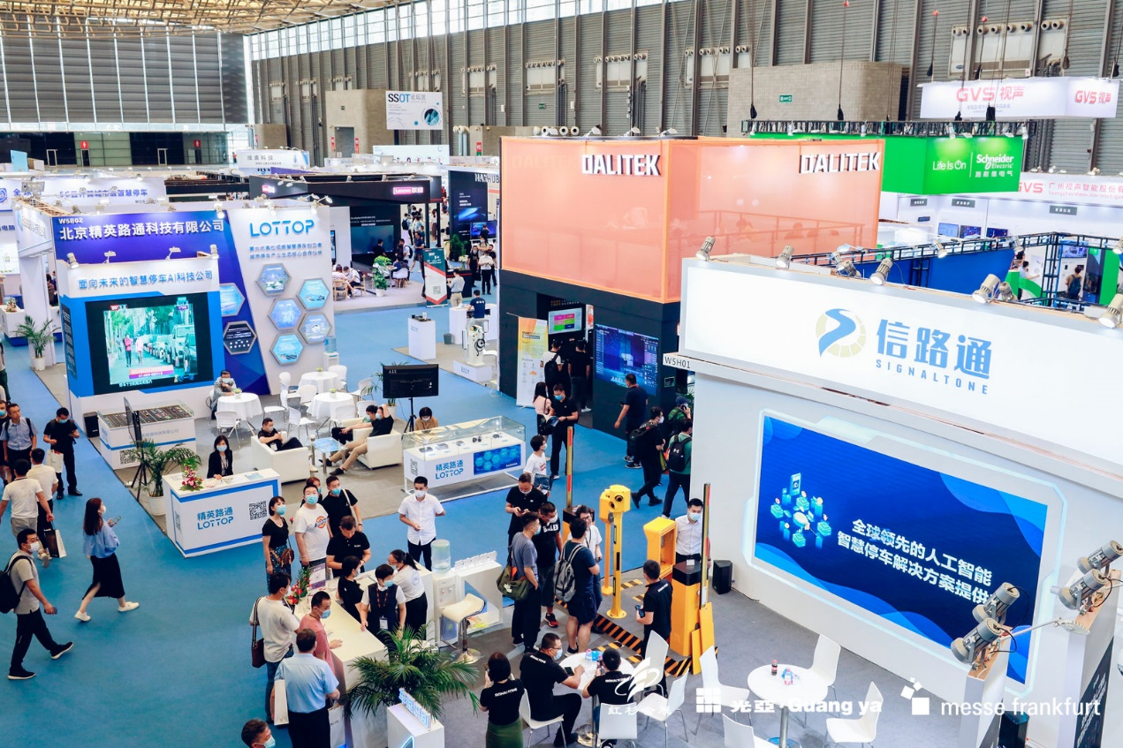

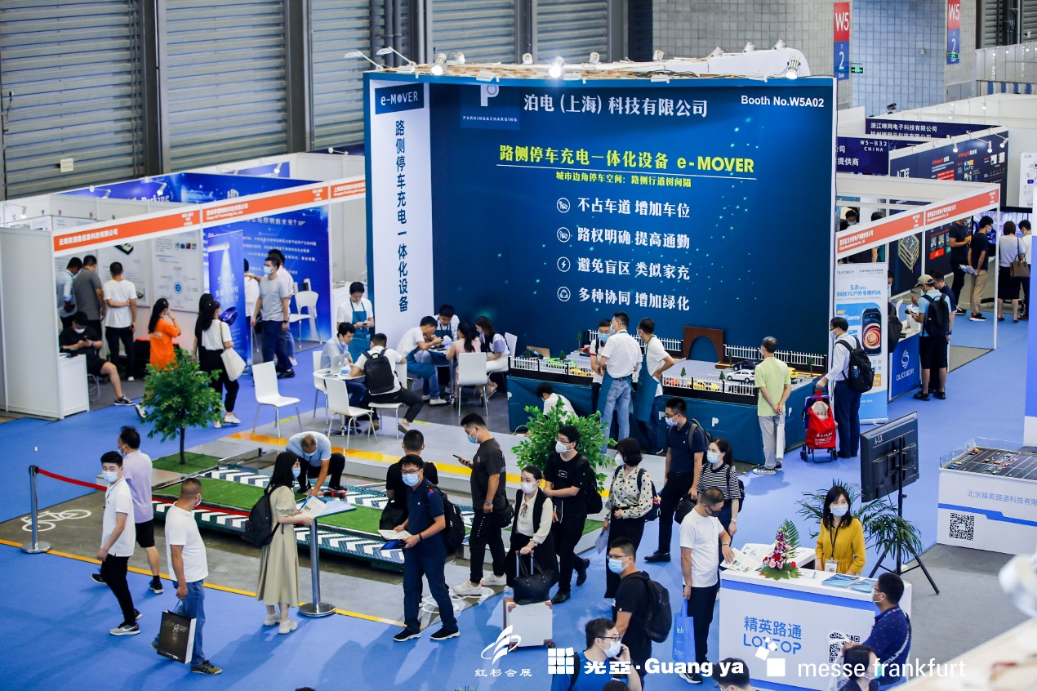

汇聚优秀品牌展示多元化产品
众多行业领军品牌已确认参与Parking China 2021。本届展会的展品范围覆盖整个智慧停车生态圈，当中包括:
• 城市级智慧停车平台、停车大数据、人工智能、自动驾驶、定位导航等解决方案
• 智慧停车系统：车牌识别、道闸、出入口控制管理系统、地磁、泊位引导、智能收费系统、智能寻车系统、ETC停车技术、车位锁
• 道路停车智能收费管理系统、高位视频、视频桩、道路巡检车等
• 机械式停车设备及配件、泊车机器人等
• 新能源汽车充电设施、充电桩及相关配件
• 停车场建设配套设施及产品
• 停车服务软件、停车场新媒体运营解决方案、停车场环境设计
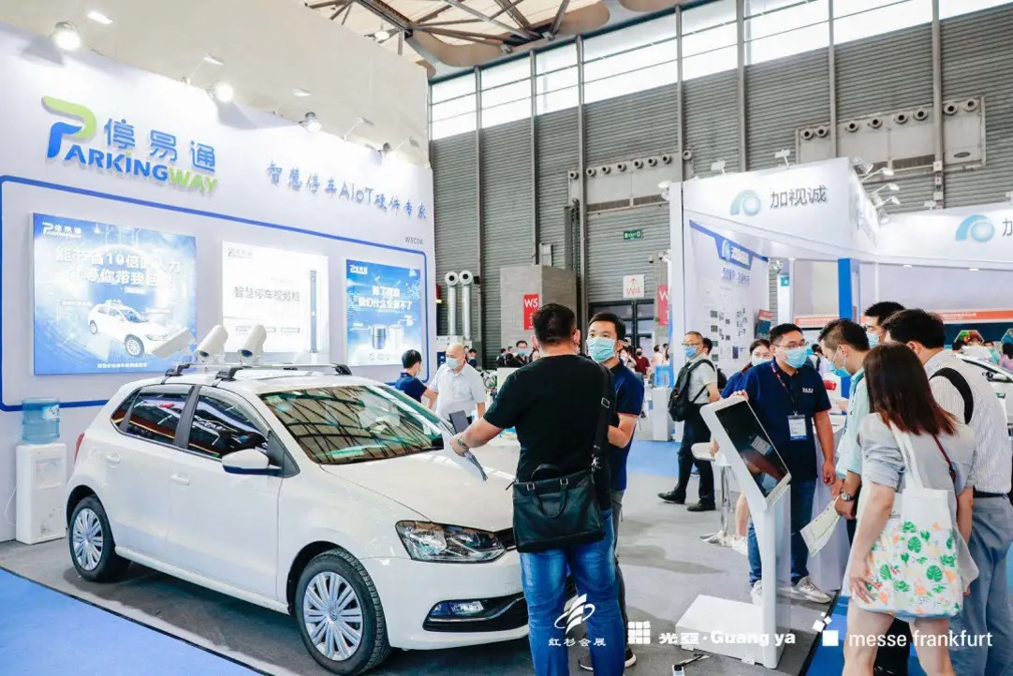

“In-Matching”商贸配对洽谈会广阔商机
Parking China致力于为行业搭建一个优质的商贸技术交流平台，协助展商与优质买家建立联系，促进商贸合作。本届展会将再度设立线下“In-Matching”商贸配对洽谈会，让展商及买家可以享受更佳的采购及交流体验。今年展会将汇聚更多专业买家莅临现场，其中包括：

• 政府相关职能及主管部门、交投、城投公司、各城市行业停车协会、政府停车平台公司
• 房地产开发商、投资商
• 物业管理单位、业主委员会、停车场运营管理等专业服务机构
• 城市规划、静态交通、建筑设计院所、科研院所
• 智能化系统集成商、工程商
• 智能停车系统用户单位、采购商、供应商
• 汽车厂商、支付服务商、通信网络运营商
• 经销商、分销商、代理商及行业生态伙伴等
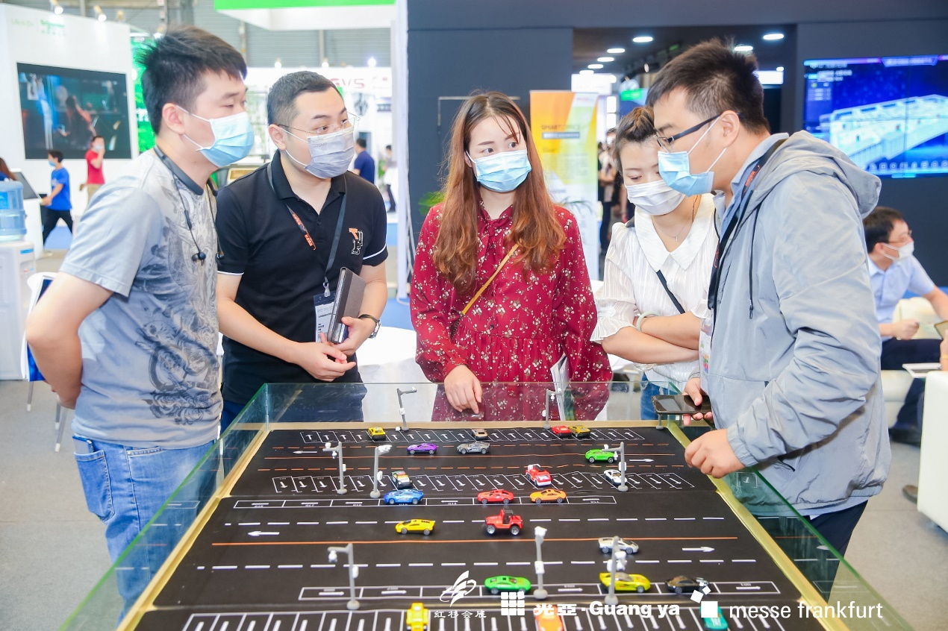

高质量论坛活动分享行业热话
智慧停车的发展日新月异，为协助企业把握市场脉络，Parking China致力打造一系列内容丰富的同期活动，并获得业界积极响应与高度赞誉。2021年的展会将呈献多场专题论坛活动，邀请业内专家深入探讨智慧停车的未来趋势、分享创新技术与案例，以及助力行业人士应对快速更迭的商业环境。同期活动将发挥行业沟通与互动的平台作用，让业界同仁共聚一堂，挖掘更多新的业务拓展机会。
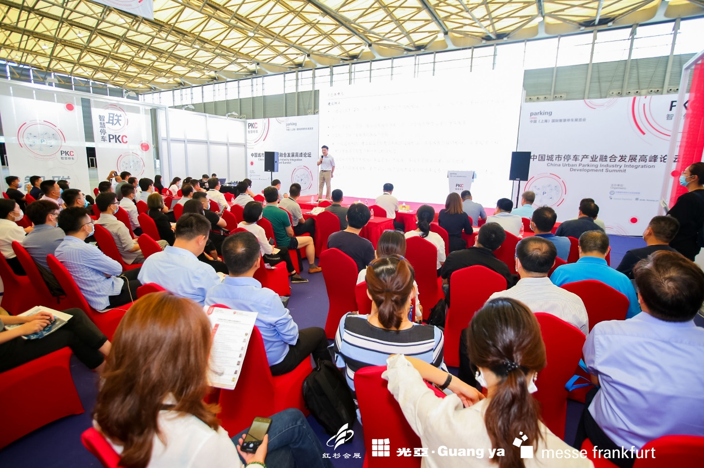
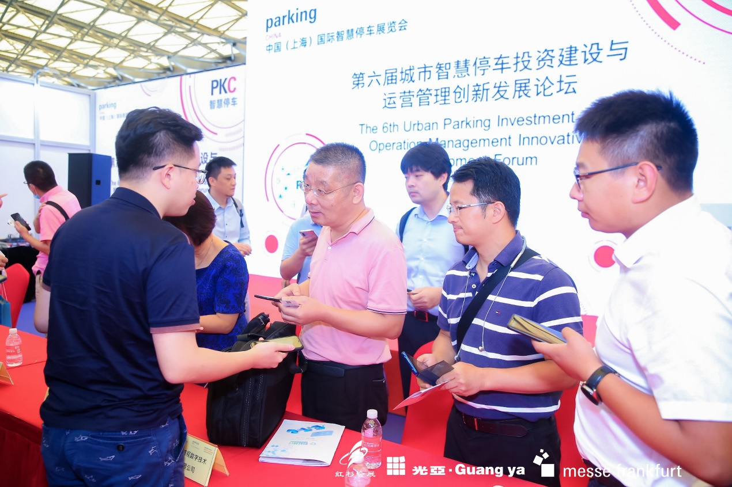

同期展会共建智慧空间生态圈
Parking China 2021将继续与上海国际智能建筑展览会、上海国际智能家居展览会、上海国际智慧办公展区同期举办，打造跨界智能盛会。四个主题活动为参与者打造一站式采购平台，涵盖5G、AIoT、大数据、商办空间、智慧楼宇、智慧园区、健康办公、节能和安防等智慧生态圈热门领域。

欲了解更多展会信息，欢迎致电法兰克福展览（上海）有限公司 王尧 先生 13916258896/021-61608583咨询，或发电邮至 parking@china.messefrankfurt.com 。
请浏览 www.smartparkingchina.com ，并关注官方微信公众号“ParkingChina_MF”

法兰克福展览集团简介
法兰克福展览集团是全球最大的拥有自主展览场地的展会主办机构，其业务覆盖展览会、会议及活动，在全球30个地区聘用约2,500名员工，2020年营业额约2.5亿欧元。在新冠疫情期间，集团依旧与众多行业领域建立了丰富的全球商贸网络并保持紧密联系，在展览活动、场地和服务业务领域，高效满足客户的商业利益和全方位需求。遍布世界各地的庞大国际行销网络，堪称集团独特的销售主张之一。多元化的服务呈现在活动现场及网路管道的各个环节，确保遍布世界各地的客户在策划、组织及进行活动时，能持续享受到高品质及灵活性。我们正在通过新的商业模式积极拓展数字化服务范畴，可提供的服务类型包括租用展览场地、展会搭建、市场推广、人力安排以及餐饮供应。集团总部位于德国法兰克福市，由该市和黑森州政府分别控股60%和40%。有关公司进一步资料，请浏览网页：www.messefrankfurt.com.cn
* 2020年初步数字

